产业命题赛道报名流程

1.访问【全国大学生创业服务网】（网址：<https://cy.ncss.cn/）—产业命题赛道—参赛报名—产业命题赛道版块，按照命题企业名称及命题名称搜索命题，浏览命题内容及答题要求。>

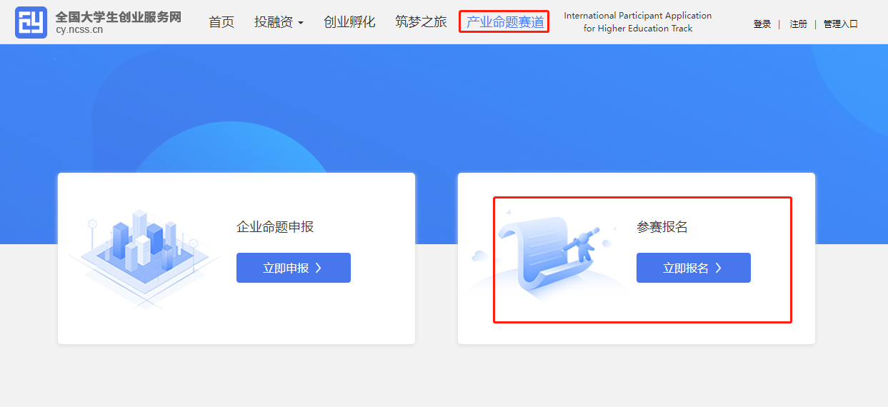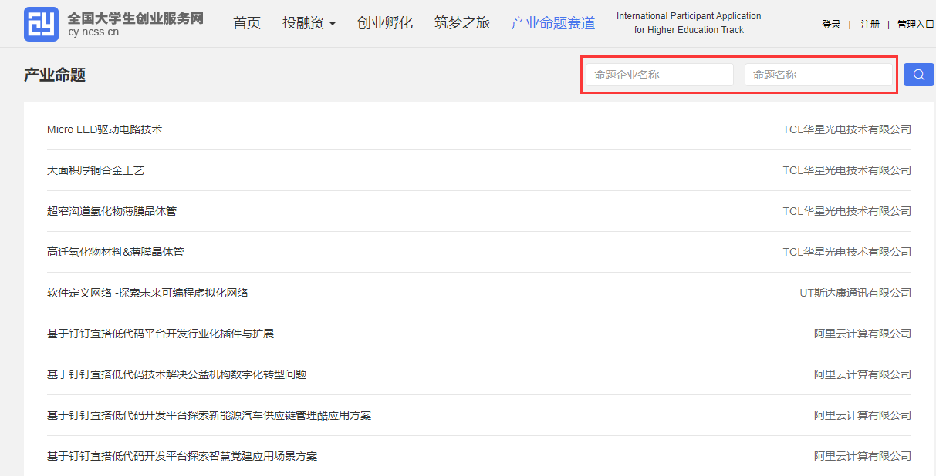

2.点击“与命题企业对接”，点击“我是项目方”跳转至【产业命题赛道命题企业对接、企业命题申报平台】。此平台非报名平台，仅做与企业对接使用。账号非大创网账号，须重新注册。注册后等待学校管理员审核，一般1天即可通过审核，通过后，即可对接企业。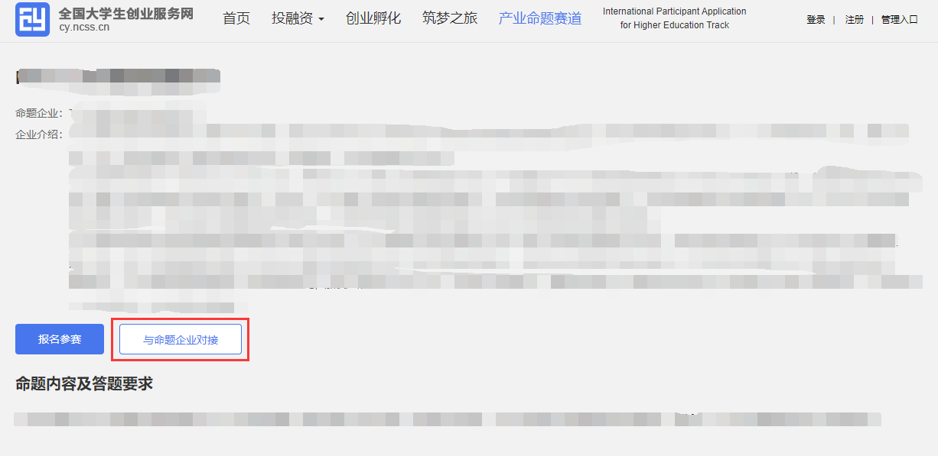

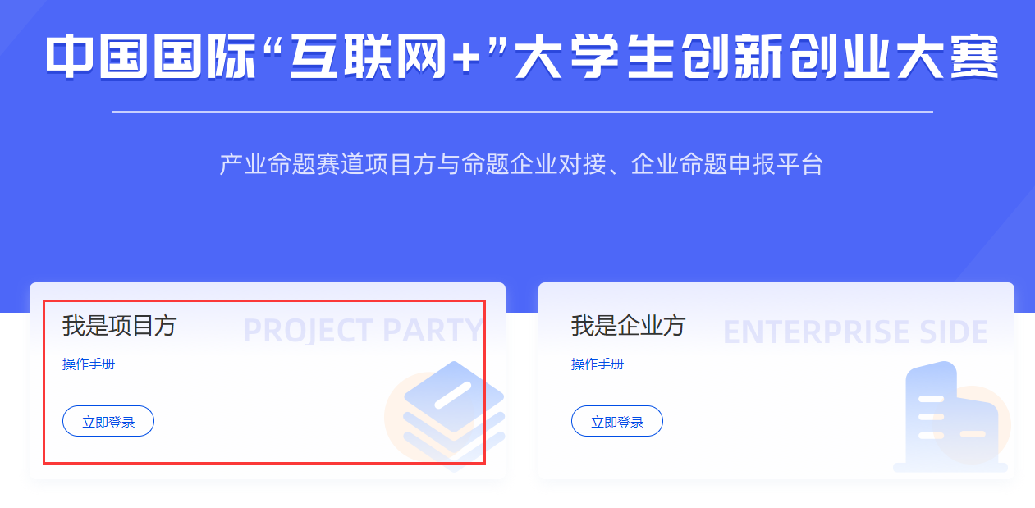

3.选择“黑龙江八一农垦大学”，注册登录后与命题企业对接咨询，进一步了解命题具体解答要求、获取企业支持等。

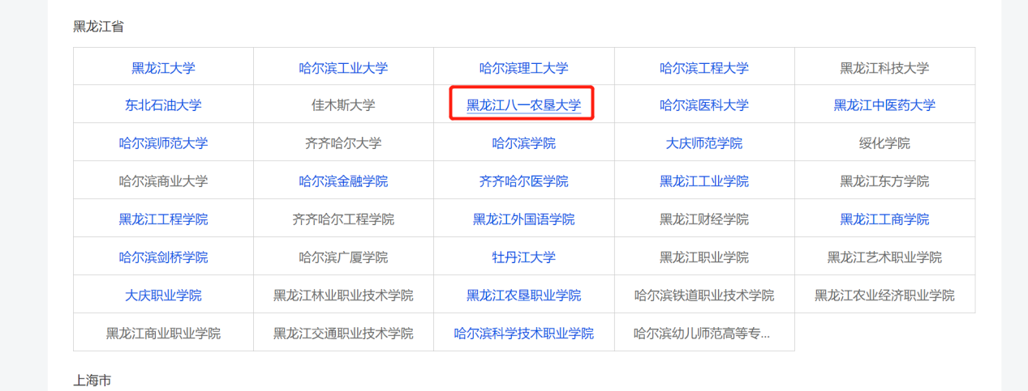、

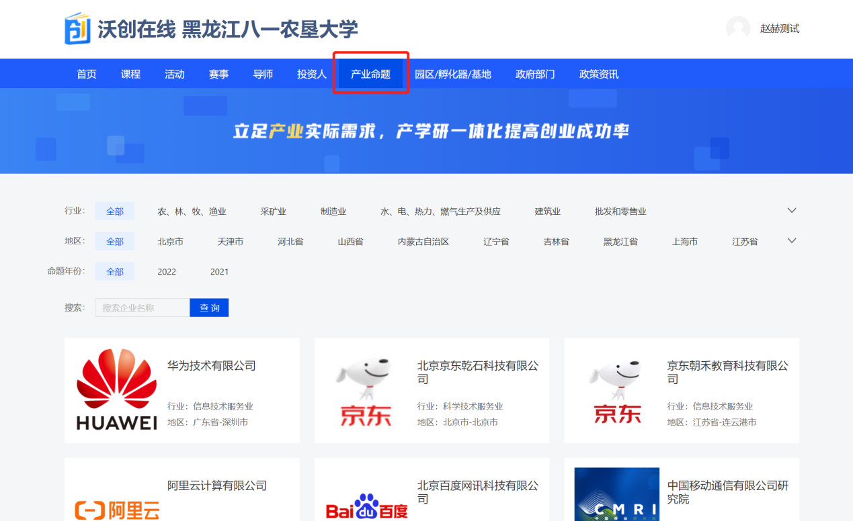

4.返回全国大学生创业服务网—产业命题赛道—参赛报名—产业命题赛道版块，按照命题企业名称及命题名称搜索命题，点击报名参赛，跳转至“命题解决方案”填写页,完成上传后点击“保存”提交；或直接点击“保存”跳过此项，进入下一步。**请注意：报名参赛后请尽快补充上传，以免延误比赛进度（进入校赛的对策须上传命题解决方案（必填））。**

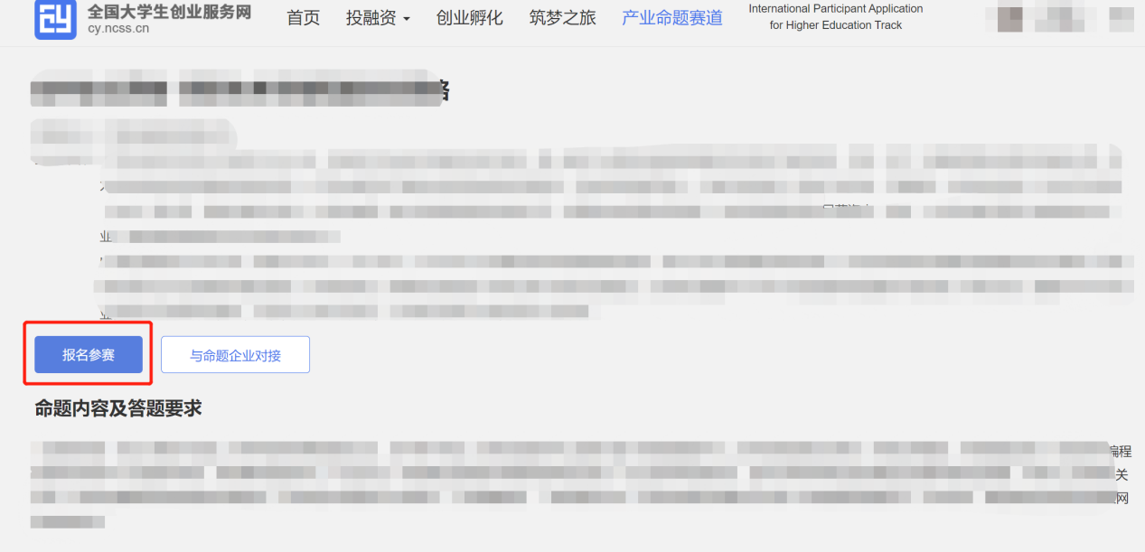

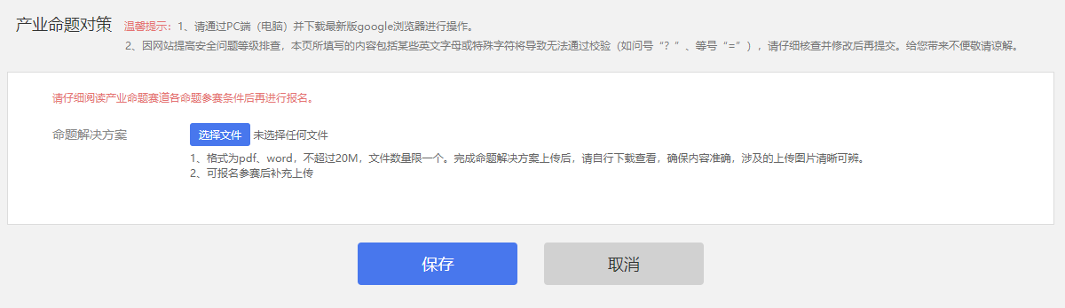

5.点击“保存”后，按照正常流程添加负责人、团队成员等信息即可。

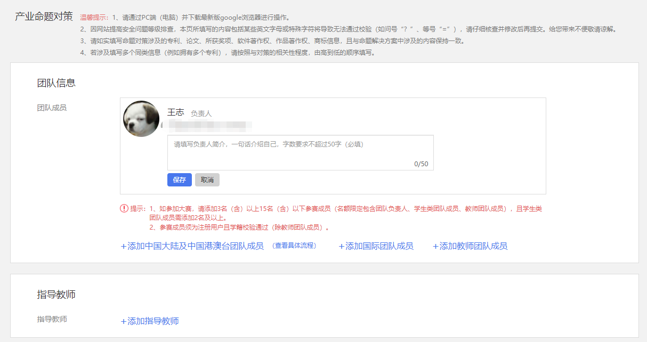

6.返回个人中心——我创建的——命题，即可看到创建的产业赛道命题对策，确认无误后点击报名参赛，即可报名成功。

